|  |  |  |
| --- | --- | --- |
| **КУРСОВОЙ ПРОЕКТ** | | |
| МОДЕЛИРОВАНИЕ СИСТЕМЫ, ФОРМАЛИЗОВАННОЙ КАК СИСТЕМА МАССОВОГО ОБСЛУЖИВАНИЯ | | |
| по дисциплине «Архитектура программных систем» | | |
| Выполнил | | |
| студент гр. 3530904/00103 |  | Бабушкин Е.А. |
| Руководитель | | |
| старший преподаватель |  | Смирнов Н.Г. |
|  | | |

Оглавление

Введение 3

Исходные данные 4

Дисциплины буферизации 7

Д1031 - В порядке поступления 7

Дисциплины отказа 7

Д10О1 7

Дисциплина постановки на обслуживание 8

Д2Б5 — приоритет по номеру источника, заявки в пакете; 8

Дисциплины выбора прибора. 8

Д2П1 приоритет по номеру прибора. 8

Документация на ПО 9

Модульная структура 9

Пример технической системы, удовлетворяющей формализованному описанию 11

Результаты работы имитационной модели 11

Определение количества реализаций. 11

# Введение

Целью практической курсовой является создание модели ВС или ее компонентов на некотором уровне детализации, описывающей и имитирующей ее структуру и функциональность.

Каждый реальный объект ВС обладает огромной сложностью, определяемой множеством состояний, множеством внутренних и внешних связей, множеством анализируемых характеристик. Модель дает приближенное описание объекта с целью получения требуемых результатов с определенной точностью и достоверностью. Степень приближения модели к описываемому объекту может быть различной и зависит от требований задачи.

Существуют различные типы моделей ВС: аналитические, аналоговые, физические и имитационные. В данной работе будет использоваться имитационная модель ВС. Одним из подходов к построению имитационной модели является построение ее в виде системы массового обслуживания (СМО).

# Исходные данные

**Источники:**

ИБ — бесконечный источник;

И31 — пуассоновский закон распределения заявок;

**Приборы:**

П32 — равномерный закон распределения времени обслуживания;

**Описание дисциплин постановки и выбора:**

Буферизации: Д1031 — по кольцу;

Дисциплина отказа: Д1001 — под указателем;

Дисциплина постановки на обслуживание: Д2П1 — приоритет по номеру прибора, Д2Б5 — приоритет по номеру источника;

**Виды отображения результатов работы программной модели:**

Динамическое отражение результатов: ОД2 — формализованная схема модели, текущее состояние;

Отражение результатов после сбора статистики: ОР1 — сводная таблица результатов.

**Формализованная схема ВС**

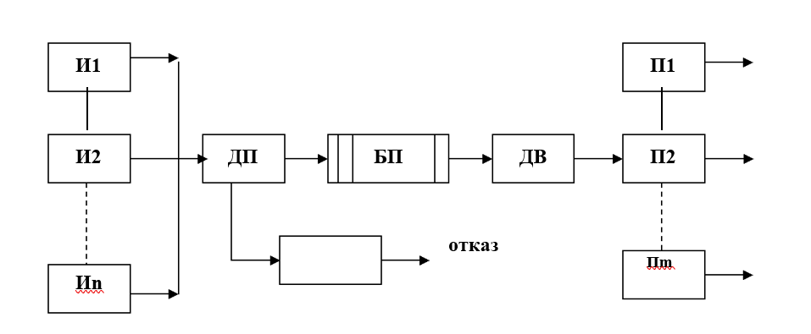

Здесь Иi (i= 1..n) – источник заявок, который генерирует заявки, а все вместе n источников создают входной поток заявок в систему.

Каждая заявка приходит в СМО со своими характеристиками. Это Tвх — время генерации заявки (время поступления её в СМО) и

номер заявки составленный из номера источника, сгенерировавшего заявку, и порядкового номера заявки от этого источника. Например, (2.3) – третья заявка от второго источника.

П — приборы, которые обслуживают заявки и создают выходной поток заявок после обслуживания.

БП — буферная память (место для хранения очереди заявок).

В общей памяти хранятся заявки от различных источников. Порядок их записи в БП определяется только дисциплиной буферизации.

ДП — диспетчер постановки заявок. ДВ — диспетчер выбора заявок

**Пример временной диаграммы**

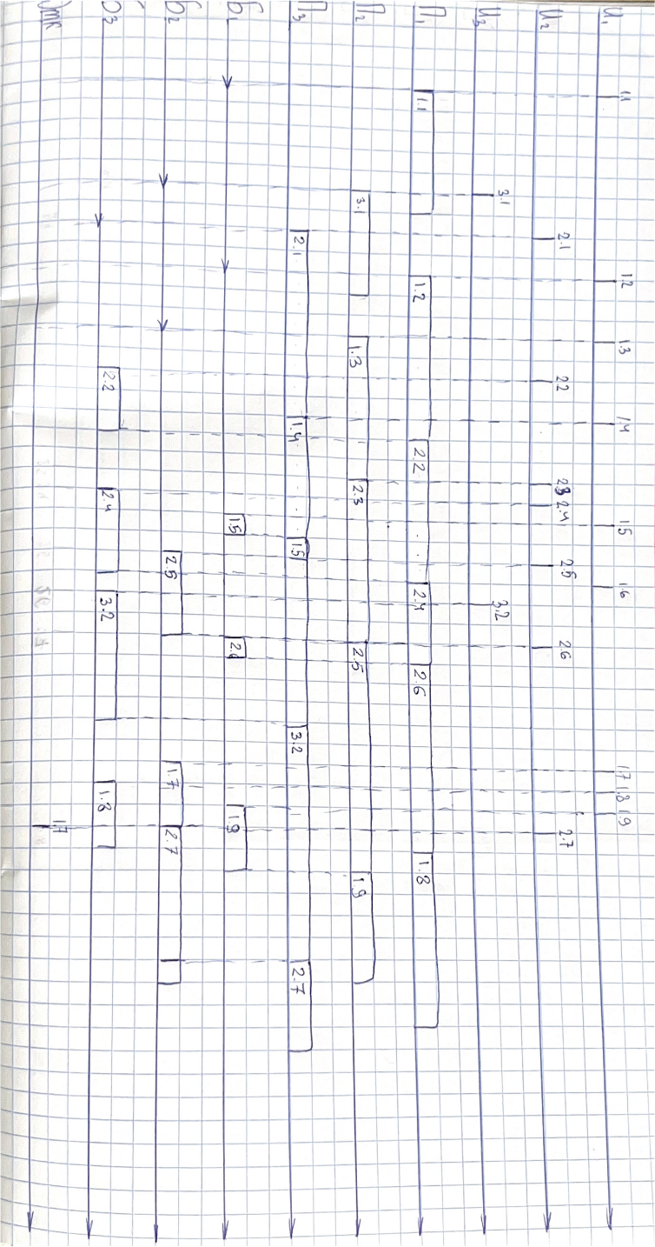

## Дисциплины буферизации

### Д1031 - В порядке поступления

При необходимости поставить заявку на очередь в БП поиск свободного места в буфере осуществляется, начиная с номера места, следующего за последним занятым.

Введем понятие «указателя», который будет принимать значение, равное номеру места, следующего за последним занятым в БП

Буферная память имеет 10 мест. Свободны места 3 и 7. Указатель фиксирован на месте с номером 5, т. е. заявка, поставленная последней в буфер, занимает место с номером 4. В случае необходимости вновь поставить какую-либо из пришедших заявок в очередь, поиск свободного места в БП начинается с указателя, т. е. с 5-ого места. Указатель станет последовательно передвигаться по буферу и искать первое свободное место, на которое будет помещена заявка. Если такое место найдется (в нашем случае это 7), заявка займет его, а указатель станет равным номеру места БП, следующего за занятым (т. е. УБ=8).

Если же, передвигаясь по буферу до конца, свободного места не найдется, указатель вернется на начало БП и продолжит поиск (добежит до места с номером 3 и поставит заявку туда). При этом он примет значение 4.

Возможна ситуация, когда указатель, передвигаясь «по кольцу», не найдет свободного места в БП и вновь примет то же самое значение. В этом случае начинают действовать дисциплины, организующие отказ или выбивание заявки из БП

## Дисциплины отказа

Заявки могут получить отказ в обслуживании только в том случае, если к моменту прихода в систему очередной заявки все приборы и все места в буферной памяти окажутся занятыми. Тогда пришедшая заявка может либо сама уйти из системы (получить отказ), либо она имеет право занять место одной из заявок, стоящих в буферной памяти (выбить заявку из БП). <Права> и <возможности> этих заявок определяют дисциплины отказа.

### Д10О1

Такая дисциплина возможна только при записи в буфер «по кольцу». В этом случае указатель, пробежав всю буферную память и не найдя свободного места, останется на прежней отметке. Заявка, стоящая на этом месте, получит отказ в обслуживании и уйдет из ВС, а на ее место встанет пришедшая заявка, после чего указатель передвинется на следующее место.

## Дисциплина постановки на обслуживание

### Д2Б5 — приоритет по номеру источника, заявки в пакете;

Освобождение прибора или его простой означает, что прибор готов взять заявку на обслуживание. Если в буфере есть очередь, то заявка поступает на прибор в момент его освобождения. Какую заявку поставить на обслуживание на освободившийся прибор определяют дисциплины выбора заявок.

Назовем «пакетом» совокупность заявок одного источника, находящихся в буфере на момент освобождения одного из приборов. Количество пакетов в БП может меняться от 0 до n, где n — количество источников.

Когда при освобождении прибора происходит выбор первой заявки из буфера, вначале определяется самый приоритетный на данный момент пакет и происходит обслуживание заявок только этого пакета до тех пор, пока к моменту очередного освобождения прибора в БП не останется ни одной заявки этого пакета. Затем снова определяется самый приоритетный на данный момент пакет и далее повторяется весь процесс обслуживания этого пакета. Таким образом, происходит динамическая смена приоритетов обслуживания заявок, причем приоритетность пакетов можно регулировать, изменяя интенсивность генерации заявок источниками.

## **Дисциплины выбора прибора.**

### Д2П1 приоритет по номеру прибора.

Приоритеты приборов, также как и приоритеты источников определяются номерами приборов. Поэтому поиск свободного прибора ведется последовательным перебором, каждый раз начиная с самого приоритетного.

# Документация на ПО

## Модульная структура

Разработка производилась на языке Java.

Приложение использует объектно-ориентированную парадигму программирования и содержит набор классов:

* Класс Source– класс источника
* Класс Device– класс прибора
* Класс Request - класс для генерации заявок
* Класс Buffer- класс буфера

Отображение результатов в пошаговом режиме

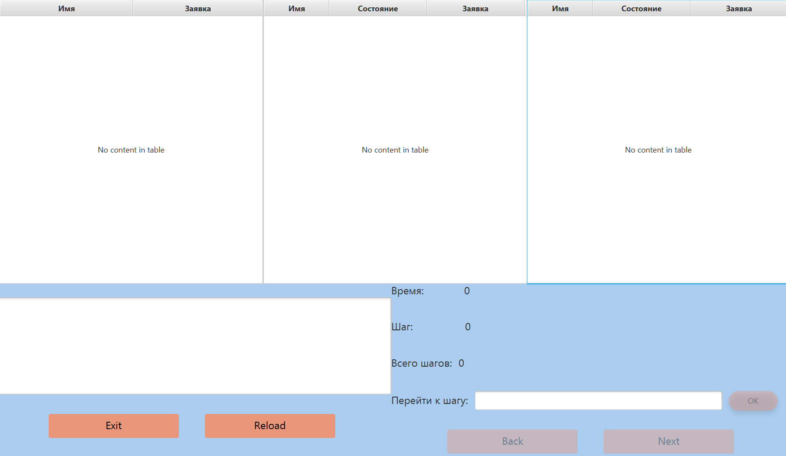

Отображение результатов в пошаговом режиме

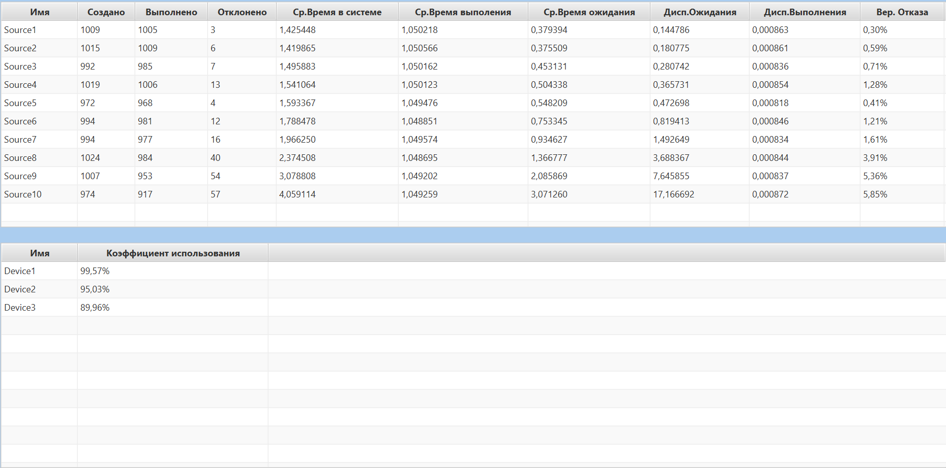

# Пример технической системы, удовлетворяющей формализованному описанию

|  |  |
| --- | --- |
| Система | Обслуживание пациентов в поликлинике |
| Источники | Тип болезни у пациента. Например, инфекционные, неинфекционные, здоровые |
| Приборы | Врачи-специалисты в кабинете, в среднем обслуживающие пациента за время t (взятие анализов) |
| Буфер | Количество сидячих мест возле кабинета |
| Дисциплина постановки в буфер | В порядке поступления |
| Дисциплина выбора из буфера | Приоритет по типу болезни последнего зашедшего, чтобы минимизировать контакт людей с различным типом болезни в кабинете. Если таких людей в очереди нет, то по приоритету типа болезни |
| Дисциплина отказа | Если нет свободных сидячих мест, пациент негодует и идет в другой кабинет |
| Дисциплина постановки на обслуживания | Приоритет по номеру врача (который ближе всего сидит) |

# Результаты работы имитационной модели

## Определение количества реализаций.

Количество реализаций, необходимое для получения нужной точности при заданной доверительной вероятности, можно оценивать по формуле:

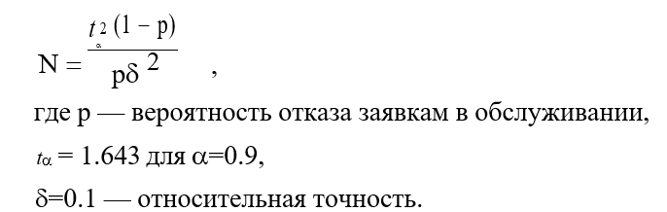

По результатам работы программы получено, что в большинстве случаев для достижения заданной точности необходимо от 2000 до 6000 заявок. Однако, в случаях, когда p мало (<0.05) для достижения точности в 10% может потребоваться существенно больше заявок (20000-30000).